Муниципальное бюджетное общеобразовательное учреждение
Зазерская средняя общеобразовательная школа

Районный проект
«Гордимся героями-земляками»

Выполнили: Цыганкова Дарья Станиславовна, Казьменко Елизавета Сергеевна, 15 лет,
экскурсоводы школьного музея «Память»
Руководитель: Самсонова Надежда Алексеевна руководитель музея, заместитель директора по ВР

х. Зазерский
- 2018 год –

Муниципальное бюджетное общеобразовательное учреждение
Зазерская средняя общеобразовательная школа

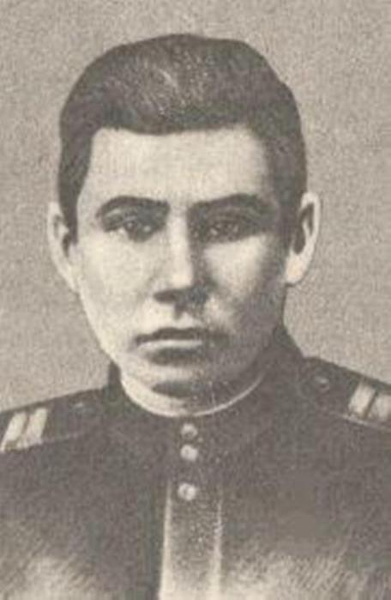

Воронин Иван Николаевич
25.05.1924 г. – 02.12.1943 г.

Его имя носит Зазерская школа
В 2017 году нашей школе присвоено имя Героя Советского Союза Воронина Ивана Николаевича, проявившего мужество и отвагу в годы Великой Отечественной войны. Из его биографии нам известно о том, что родился он 25 мая 1924 года в хуторе Зазерском Тацинского района Ростовской области в семье крестьянина. Воспитывался бабушкой, окончил 5 классов в Зазерской школе.
В январе 1943 году Иван Николаевич был призван в ряды Красной армии, а в октябре уже в звании сержанта командовал пулеметным расчетом 1118-го стрелкового полка 333 –й стрелковой дивизии в составе 6-й армии 3-го Украинского фронта и принял участие в освобождении города Запорожье. Перед командованием дивизии была поставлена задача: форсировать Днепр южнее Запорожья. В ночь 26 ноября 1943 года сержант Воронин, действуя в составе отряда, в числе первых преодолел Днепр и при атаке гитлеровских позиций подавил огонь трех пулеметных точек. Меняя позиции, он уничтожил более 20 немецких солдат и офицеров. Двое суток не смолкал пулемет девятнадцатилетнего парня. 30 ноября в борьбе за захват и удержание плацдарма на правом берегу реки около села Каневское Запорожской области Воронин был тяжело ранен. 2 декабря 1943 года от полученных ранений скончался. Похоронен он в городе Запорожье на Капустяном кладбище.
- Указом Президиума Верховного Совета СССР от 22 февраля 1944 г. за мужество и героизм, проявленные в борьбе с немецко-фашистскими захватчиками, сержанту и комсомольцу Воронину Ивану Николаевичу присвоено звание Героя Советского Союза посмертно. Он награжден медалью «Золотая звезда» Героя Советского Союза, орденом Ленина, орденом Славы 3 степени и др. медалями.
- Именем Героя названа улица в г. Запорожье.

Приложение 1.
В летописи Зазерской школы имеются сведения о том, что в 1967 году Совет дружины школы принял решение присвоить пионерской организации имя Героя Советского Союза Ивана Николаевича Воронина. Несмотря на реорганизацию пионерской дружины и образование детского объединения «Олимп» в школе сохранилась традиция проводить Уроки мужества, конкурсы, футбольные турниры, посвященные памяти Героя. В историческом музее школы оформлен стенд «Наши земляки – Герои Советского Союза»; экскурсоводы знакомят школьников с биографией и подвигом И.Н. Воронина. На Аллее Героев в станице Тацинской установлен бюст нашего земляка. Мы гордимся своим героем и храним о нем память.
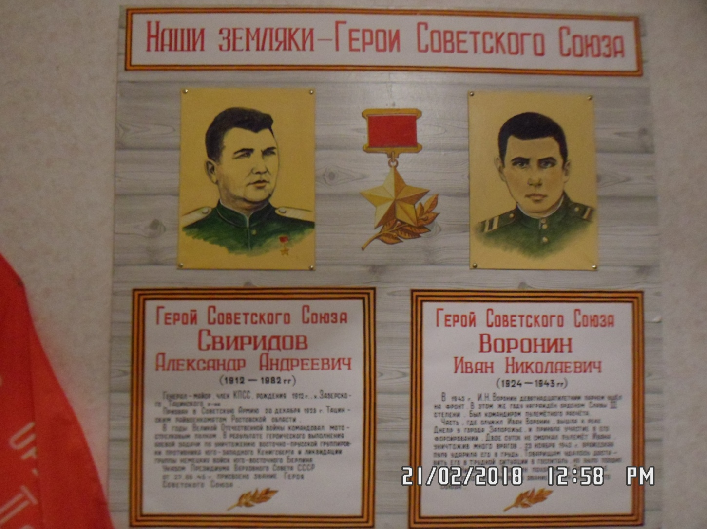
Стенд, посвященный Воронину Ивану Николаевичу в школьном музее «Память»

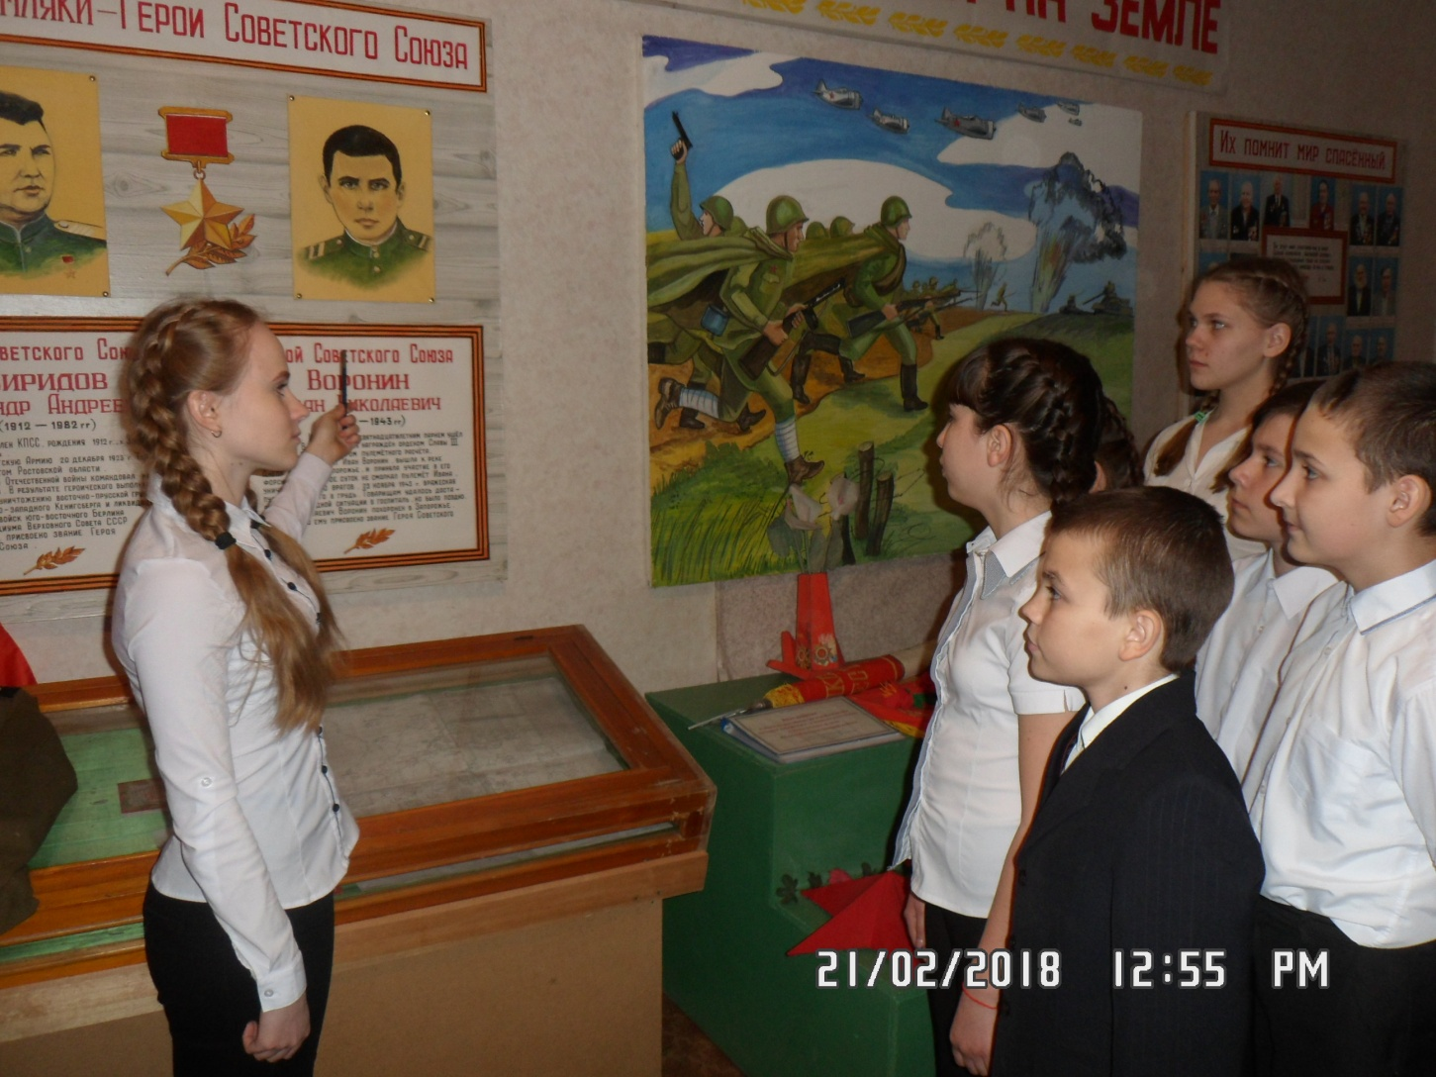
Дарья Цыганкова рассказывает обучающимся о подвиге героя

